**Grupo Sala 2**

**Nombre Integrantes:**

Bastián Mariangel

Roberto Rivas

Patricio Bonnin

Iván Mieres

Angelica Romero

1.- Creamos Nuestro Rest Controller llamada “ClienteRestController”

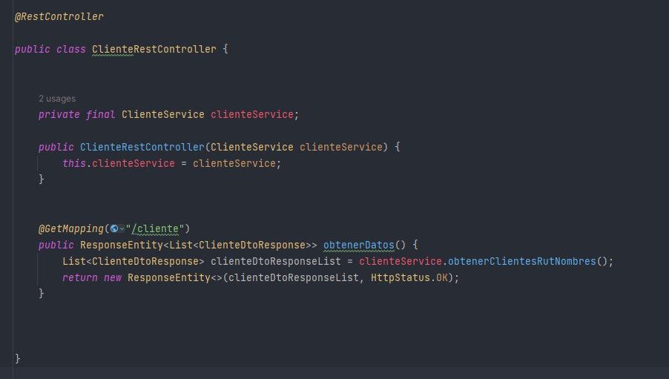

2.- Creamos nuestra clase “ClienteDtoResponse”

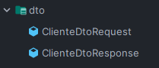

3.- Creamos Nuestro método en “ClienteService” para devolver los datos requeridos

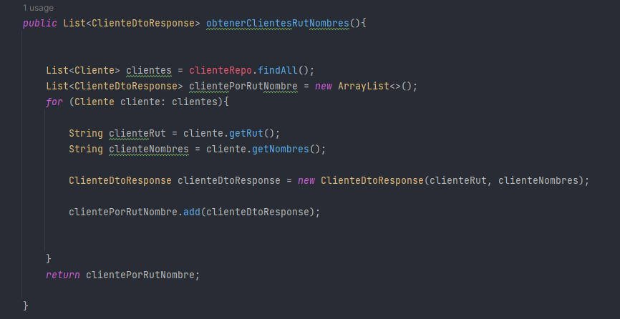

4.- Nos conectamos con la base de datos .

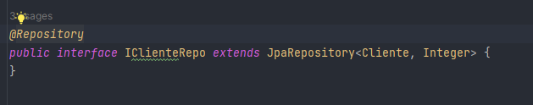

5.- Hacemos la consulta mediante la aplicación Postman para que nos devuelva la lista de Clientes con los campos requeridos anteriormente.

